Actividad 2. Ordenamiento entre bambalinas
La idea es usar la misma estrategia que en la actividad anterior, pero esta vez "entre bambalinas". O sea, recorriendo la estructura de la lista en lugar de hacerlo en el escenario.
Ya sabés cómo hacer un recorrido sobre la lista, así que debería ser solo una cuestión de combinar ideas. El escenario final debe quedarte igual al de la actividad anterior; pero esta vez no vas a ver nada durante el trabajo…
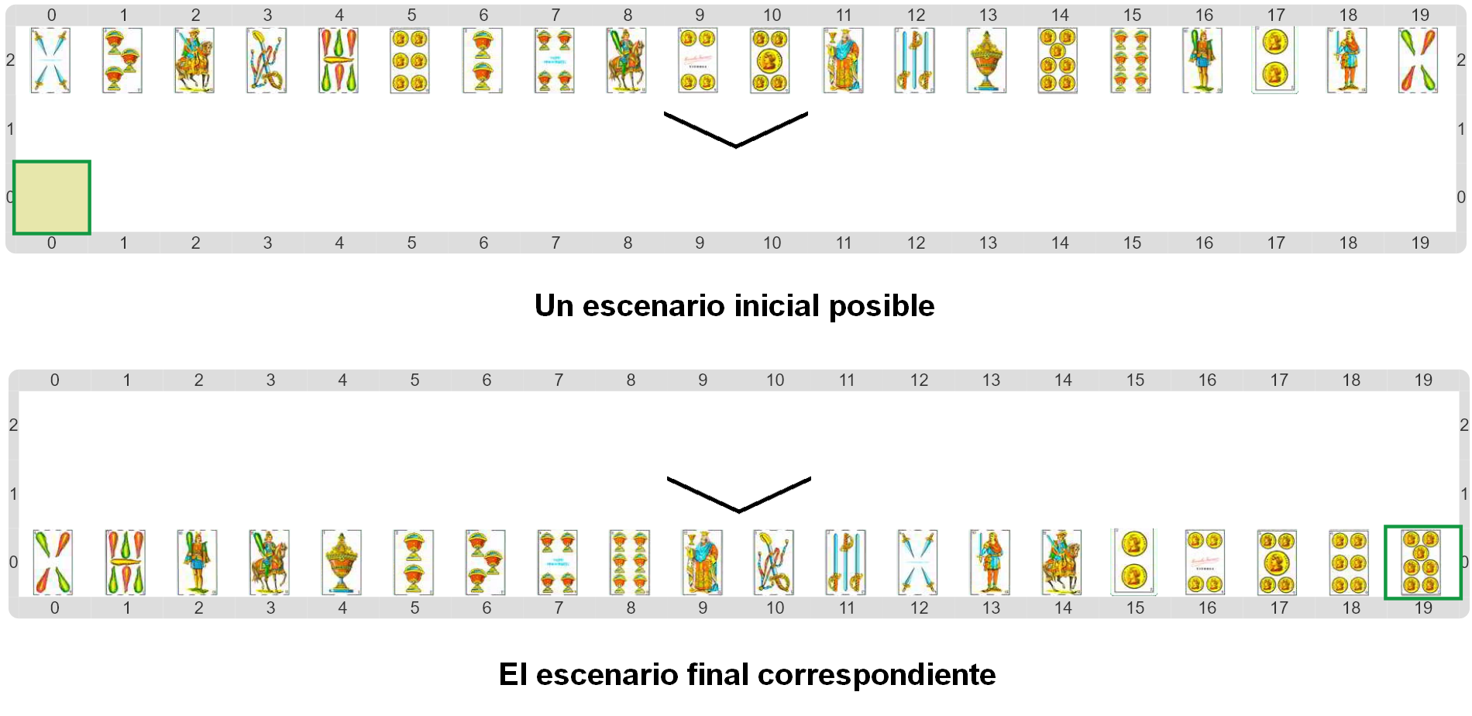
Pastilla: Algoritmos de ordenamiento
Como vimos, esta estrategia (este algoritmo) se conoce como "selection sort", porque en cada paso selecciona el mínimo. Sin embargo hay muchas formas diferentes de solucionar el problema de ordenar una lista, y cada una tiene sus propias características, que dependen de muchos factores del conexto. La programación se encarga, entre muchas otras cosas, de estudiar estas características para estar en condiciones de elegir una buena solución para un conexto dado.

